Cách làm cơm trộn Hàn Quốc cực ngon
Hiện nay, văn hóa Hàn Quốc và đặc biệt là văn hóa ẩm thực đã du nhập và ngày càng trở nên phổ biến ở nước ta. Trong đó, cơm trộn Hàn Quốc (Bibimbap) đã trở thành một món quen thuộc đối với những người yêu thích ẩm thực Hàn hay các “fan” của thần tượng và phim Hàn. Món cơm trộn này cách làm tuy rất đơn giản nhưng lại chứa đầy đủ dinh dưỡng với các loại thịt và rau củ quả. Vậy, hãy học cách làm cơm trộn Hàn Quốc và tự mình vào bếp để làm món ăn ngon và bổ dưỡng này nhé!
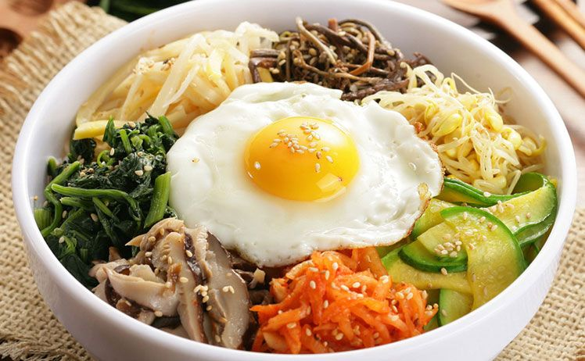
1. Nguyên liệu làm cơm trộn Hàn Quốc (4 người ăn)
- Gạo: 300 – 500g (trong đó 2/3 gạo tẻ và 1/3 gạo nếp ngon)
- Cải bó xôi (tùy vào sở thích có thể cho thêm)
- Cà rốt: 200g
- Nấm hương tươi: 150g
- Ớt chuông: 1 trái
- Nấm kim châm: 200g
- Dưa chuột: 1 quả
- Trứng: 4 quả
- Đậu phụ: 500g
- Thịt bò: 300g
- Giá đỗ tương: 200g
- Tỏi và vừng rang
- Gia vị thông thường: Dầu ăn, nước tương, hạt nêm, xì dầu, đường, dầu mè, giấm gạo
- Sốt Gochujang, tương ớt Hàn Quốc
2. Cách làm cơm trộn Hàn Quốc
Bước 1: Sơ chế nguyên liệu
Thịt bò sau khi được rửa sạch, đem thái lát mỏng. Sau đó ướp thịt bò với 3 muỗng xì dầu, 1 muỗng đường, 1 muỗng giấm gạo, 1 muỗng tỏi băm nhỏ và ½ muỗng cà phê hạt tiêu. Ướp thịt khoảng 15 – 20 phút cho thịt ngấm.
Cà rốt, ớt chuông, dưa leo, nấm hương sau khi rửa sạch, đem thái sợi cà rốt, ớt chuông, dưa leo và thái mỏng nấm hương.
Nấm kim châm cắt gốc, rửa sạch.
Cải bó xôi, giá đỗ tương rửa sạch, để ráo.
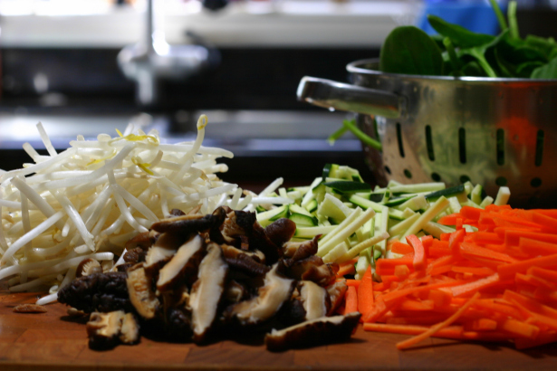
Bước 2: Làm nước sốt ớt
Cho 3 muỗng canh nước với 3 muỗng sốt Gochujang, 1 muỗng tương ớt Hàn Quốc, 1 muỗng đường, 1 muỗng giấm và 2 muỗng vừng rang vào trong tô, quấy đều lên đến khi sốt mịn.
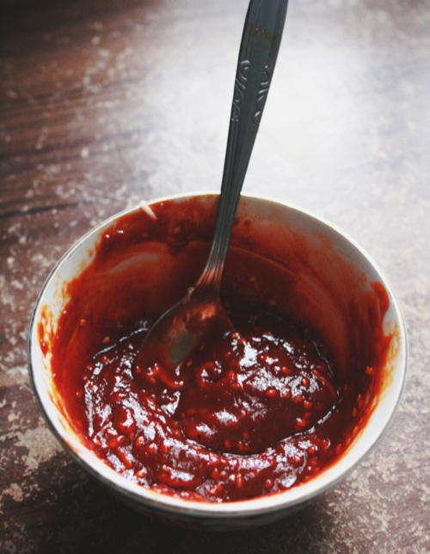
Bước 3: Nấu cơm và chế biến rau, củ
Gạo sau khi vo sạch, cho vào nồi cơm điện nấu cơm.
Cải bó xôi, giá đỗ tương và nấm kim châm đem trụng qua nước sôi khoảng 30 giây thì vớt ra, để nguội và vắt bớt nước thừa. Sau khi cắt cải nhỏ vừa ăn, đem cải bó xôi, giá đỗ tương và nấm kim châm ướp với 1 chút muối, 1 chút dầu mè và vừng rang.
Bắc chảo lên bếp, đợi chảo nóng rồi cho một ít dầu ăn vào. Sau đó cho ớt chuông, cà rốt vào đảo khoảng 1 – 2 phút tới khi vừa chín tới thì tắt bếp. bỏ ra đĩa riêng.
Tiếp theo, làm nóng chảo với dầu ăn rồi cho nấm hương với 1 chút chút muối vào xào tới khi chín mềm.
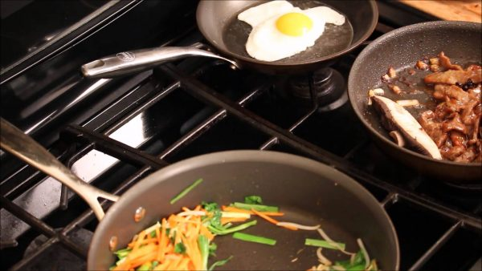
Bước 4: Chế biến thịt bò, trứng và đậu phụ
Bắc chảo lên bếp, làm nóng rồi cho dầu ăn vào. Lấy thịt bò đã ướp vào xào cho đến khi thịt bò săn lại, hết đỏ thì đổ ra dĩa. Sau đó làm nóng chảo với chút dầu ăn rồi đập trứng vào tráng.
Đậu ép sơ cho bớt nước, cắt miếng vuông to cỡ lòng bàn tay, rưới thêm một chút nước sốt lên bề mặt rồi đem đi chiên vàng. (hoặc bạn có thể cho vào lò nướng ở 175 độ C trong khoảng 60 phút nhưng lưu ý nhớ phết lên bề mặt đậu phụ 1 lớp dầu ăn).
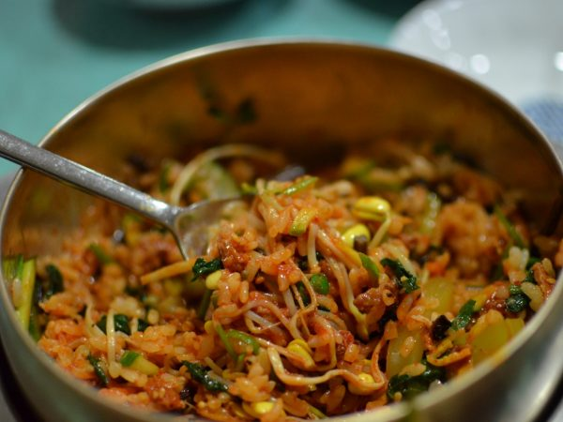
Bước 5: Trình bày món ăn
Đầu tiên, xới cơm ra tô và rưới 1 lớp sốt ớt lên. Sau đó, lấy các nguyên liệu đã xào, mỗi thứ 1 ít xếp xung quanh, trứng được đặt ở giữa. Trước khi ăn, bạn mới trộn đều cơm lên.
Trên đây là cách làm cơm trộn Hàn Quốc đơn giản, các bạn có thể thay đổi một số nguyên liệu tùy vào sở thích. Chỉ sau các bước đơn giản, bạn đã có một món cơm trộn Hàn Quốc vừa ngon miệng và vừa đảm bảo an toàn vệ sinh để gia đình và bạn bè cùng thưởng thức rồi.
Chúc các bạn chế biến thành công món cơm trộn Hàn Quốc này nhé!

